
Tisková zpráva 9. 1. 2023
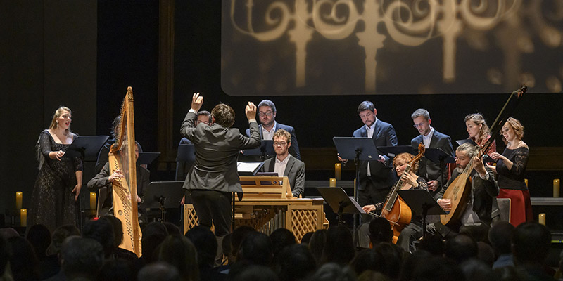
DIVÁCI PRAŽSKÉHO VZLETU SE V ROCE 2023 VYDAJÍ SPOLEČNĚ S COLLEGIEM 1704 NA HUDEBNÍ CESTY EVROPOU
Nová sezóna komorního cyklu ve Vzletu v pražských Vršovicích se rozrostla na devět koncertů s rozmanitým programem, ve kterém se od února do prosince představí sólisté a pravidelní hosté Collegia 1704 v různých konstelacích, ale i exkluzivní partnerské projekty připravené ve spolupráci s domácími i prestižními evropskými institucemi.
„V mnohém jsme navázali na dosavadní zkušenosti, přicházíme ale i s novými koncepty. Poprvé program sezóny obohatíme také o filmové projekce v nedalekém Kině Pilotů. V dramaturgii koncertů chceme navázat dlouhodobou spolupráci s partnerskými festivaly, jichž je Collegium 1704 pravidelným hostem, sdílet a iniciovat exkluzivní projekty komorní hudby formou kurátorského výběru a podpořit mobilitu umělců napříč Evropou. Letos se koncertně propojíme s prestižními pořadateli, jako jsou nizozemský festival staré hudby Oude Muziek v Utrechtu a varšavský Institut Fryderyka Chopina, organizátor festivalu Chopin a jeho Evropa a světově proslulé klavírní soutěže,“ přibližuje manažerka Collegia 1704 Veronika Hyksová.
Hudební cesty Evropou odstartují 21. února v Anglii. Právě zejména na hudbu britských ostrovů druhé poloviny 17. století, na díla prominentních skladatelů jako Henry Purcell a Matthew Locke i jejich méně známých současníků se totiž specializuje kvinteto For Several Friends. Program nazvaný Tell Me No More zahrnuje tentokrát i vokální díla, k nimž si For Several Friends přizvali sopranistku Pavlu Radostovou, posluchačům dobře známou jako členku a sólistku Colegia Vocale 1704.
Sopranistka Hana Blažíková, zakládající členka a sólistka téhož souboru, bude hlavní protagonistkou koncertu 20. března, jehož tématem se stane láska v rozličných podobách, láska planoucí, utajená, zklamaná i žárlivá. V kantátách, áriích a vilanellách skladatelů raného italského baroka ji na theorbu doprovodí Jan Krejča.
Významné osobnosti středověku, řeholnici, mystičce, skladatelce a spisovatelce Hildegardě z Bingenu, bude zasvěcen koncert 26. dubna v podání pražského ženského vokálního souboru Tiburtina Ensemble. O den později na něj naváže projekce snímku německé režisérky Margarethe von Trotty Vision ve vršovickém Kině Pilotů. Večer se koná ve spolupráci s festivalem Oude Muziek v Utrechtu.
Filmovou produkci si přímo žádá i květnový program nazvaný Il Boemo. Smyčcové kvartety Josefa Myslivečka, Josepha Haydna nebo Františka Xavera Richtera uvede 18. května na pódiu ve Vzletu Reichovo kvarteto, v jehož sestavě působí houslisté Ivan Iliev a Veronika Manová, violista Jakub Verner a violoncellista Libor Mašek. Filmový příběh „Božského Čecha“ s Vojtěchem Dykem v titulní roli pak mohou diváci zhlédnout v Kině Pilotů 19. května.
Jarní část sezóny ve Vzletu uzavře 4. června sólový recitál In Paradiso jednoho z nejvyhledávanějších kontratenoristů světa, Benno Schachtnera. Za doprovodu Collegia 1704 v komorním obsazení zazní Bachovy kantáty pro sólový alt, mimořádně efektní díla obsahující meditativní i expresivní pasáže, které vyžadují špičkové interpretační schopnosti i dokonalou pěveckou techniku.
Po letní přestávce se vršovický Vzlet znovu otevře koncertní produkci 22. září. The Tunelanders, basilejský projekt pětičlenné skupiny absolventů Scholy Cantorum Basiliensis vedený cembalistou a varhaníkem Joanem Boronatem Sanzem a ukrajinským houslistou Vadymem Makarenkem, předvede v nebývale svěžím a virtuózním provedení tradiční anglické, skotské a irské melodie.
Jméno sólisty koncertu 22. října bude známé až několik dní před jeho konáním. Jak napovídá název večera Fryderyk!, do Vzletu zavítá v rámci plánovaného evropského turné laureát nadcházejícího ročníku varšavské klavírní soutěže Fryderyka Chopina. Po koncertě realizovaném v koprodukci s Chopinovým institutem bude následovat moderovaná debata se sólistou.
Večer písňové tvorby českých, polských a německých mistrů, jakými byli Robert Schumann, Fryderyk Chopin, Stanisław Moniuszko nebo Leoš Janáček, čeká diváky ve Vzletu 16. listopadu. Jako sólisté vystoupí za doprovodu předního českého klavíristy Karla Košárka polská sopranistka Natalia Rubiś a její krajan, tenorista Krystian Adam.
Závěrečný koncert nadcházející sezóny ve vršovickém Vzletu bude 7. prosince patřit tradičně komornímu programu Collegia 1704 a Collegia Vocale 1704 pod vedením dirigenta Václava Lukse. Večer nazvaný Cantate Domino představí vokálně instrumentální skladby 17. století, slavnými benátskými skladateli Giovannim Gabrielim a Claudiem Monteverdim počínaje, Gabrieliho žákem Heinrichem Schützem konče.
Ceny vstupenek na koncerty zůstávají stejné jako v loňském roce, v rozpětí od 250 do 450 Kč. V nabídce je také zvýhodněné předplatné, a to jak na celou sezónu, tak na její jarní nebo podzimní část.

Foto: Petra Hajská

Přehled komorního koncertního cyklu Vzlet 2023:
https://collegium1704.com/sezona-cv-1704/
https://collegium1704.com/zkousky-na-vlastni-usi/

KONTAKT
Zdeněk Přidal
PR & marketing
GSM: +420 774 05 1704
Tel.: +420 234 697 959
E-mail: zdenek@collegium1704.com
www.collegium1704.com
www.facebook.com/Collegium1704

